食育推進研修会での食育実践報告について
（大阪府学校栄養士協議会）平成３０年８月１０日

８月１0日、食に関する取組みを取材するため、大阪府学校栄養士協議会が主催する「平成３０年度 第１回食育推進研修会及び第１回栄養士セミナー」に参加しました。当日は、堺市の中学校に勤める栄養教諭による、中学２年生の道徳科での食育の授業について、記録映像を交えた実践報告が行われました。
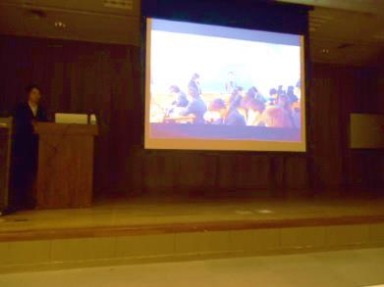
担任とのティーム・ティーチング（TT）による取組み
セミナーで報告された授業は、２年生担任と栄養教諭の２人で行われたもので、JA宮崎県経済連の「いのちに感謝。」というCM（３０秒のもの２本）と堺市教育委員会が作成した道徳教材「未来をひらく」に掲載されている「ありがとう。のこころ」を活用したものでした。
【記録映像から】
授業の導入は栄養教諭によって進められ、まず「いのちに感謝。」の動画（テレビやスマートフォンを見ながらの食事や、冷蔵庫内で腐らせてしまった食材や食べ残しを廃棄するシーン）の視聴から始まりました。視聴後、栄養教諭が生徒に「自分たちにも当てはまることはないか」と問いかけ、自分の普段の生活を振り返り始めました。生徒からは、動画のシーンに自分を重ね、「もったいない」「大切にしないといけない」という言葉が、次々と挙がりました。
次に、栄養教諭から「頂きます」の手の動作や、「御馳走様」の漢字の意味を伝え、生徒たちに「いただきます」とは「何」を頂くのか、また「御馳走様」とは「何」に対する感謝の言葉なのか気付かせていました。
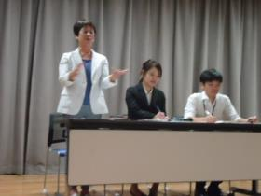
授業の後半は、担任が「ありがとう。のこころ」の詩を読み聞かせ、生徒に自分のまわりの人やものに対して、どんな「ありがとう」を伝えたいかを考えさせる内容でした。担任が生徒に指示するだけでなく、栄養教諭に「何に感謝したいですか」と問いかけ、自らの経験や感謝したい相手、伝えたい感謝の内容を話すことで、生徒の考えるきっかけづくりとなり、２人の教員が行う授業のＴＴの良さが見られました。
報告後の指導助言では、今回の授業では、「食へのありがとう」から、「多くの人やものへのありがとう」につなげていく中で、食に関する教材が効果的に使用され、教科に関連付けされて授業が行われていたことが評価されていました。

